**Объединение «Амигуруми» 12.05.20-30.05.20г.**

**Единорог в технике амигуруми**

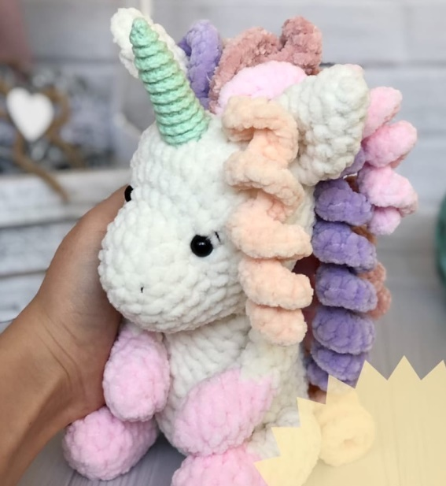

**Для работы нам понадобится**:

- пряжа разноцветная;

- крючок 3-3,5;

- холлофайбер;

- глазки или бусинки;

- игла.

**Условные обозначения**:

КА – кольцо амигуруми

Сбн – столбик без накида

Пр. – прибавка (из одной петли провязываем 2 сбн)

Уб. – убавка (2 петли провязываем вместе)

Ссн – столбик с 1 накидом

Сс – соединительный столбик

Вп – воздушная петля

